AL AYUNTAMIENTO DE DONOSTIA

JAVIER OLAVERRI ZAZPE y JOSE MANUEL BARRENETXEA BUJANDA, mayores de edad, provistos de DNI nº 15.888.677-R y 15.891.772-Z respectivamente, con domicilio a efectos de notificaciones en Iparragirre 11,1º izda, de esta ciudad, comparecen y como mejor proceda dicen:

Que por el presente escrito presentan escrito de alegaciones al expediente de aprobación inicial del Plan Especial referido al estadio de Anoeta publicado en el BOG de fecha 15 de septiembre de 2015.

PRIMERA. LAS RELACIONES ENTRE EL INQUILINO Y EL PROPIETARIO

La relación contractual entre la Real Sociedad (en adelante RSS) y el Ayuntamiento se encuentra regulada en el Convenio de arrendamiento firmado en 1993.

Si la RSS como inquilino desea remodelar o reformar el bien alquilado, el estadio de Anoeta, debe dirigirse al propietario y explicar las razones del cambio y la forma de financiación que propone, que en todo caso se debe ajustar a lo que dice el Convenio.

El Ayuntamiento ante esa petición tiene que analizar la justificación desde dos puntos de vista que no coinciden necesariamente:
- Como propietario del bien. Tendrá que ver lo que le supone la reforma como propietario, el coste que de ello se le puede derivar y los beneficios que puede obtener, bien por aumento del precio del alquiler bien por quedar las reformas en beneficio del propietario al final del contrato.

- Como autoridad administrativaencargada del urbanismo de la ciudad, dado que reformar el estadio exige modificar el Plan General. En este caso lo que tiene que analizar es lo que gana y pierde la ciudad, es decir justificar la modificación del planeamiento desde elpunto de vista del interés general.

En el presente expediente expuesto al público no figuran ni una ni otra justificación. Solo figura el interés de la RSS en reformar el Estadio de Anoeta, también se sabe que AnoetakoKiroldegia(en adelante AK) asumió como propio el proyecto de reforma elaborado por la RSS en su consejo de fecha 5/6/2015 y se observa que se ha hecho un Plan Especial adaptado a ese proyecto como un guante, sin que se justifique el interéspúblico en el mismo.

Además, se puede comprobar que el Ayuntamiento se equivoca deliberadamente al aplicar el Convenio, tratando de hacer pasar como gran reparación lo que es un evidente proyecto de reforma y ampliación, con la pretensión de que la RSS solo pague el 25% del coste de esa supuesta Gran Reparación.

Como ya se les advirtió porescrito personal de Javier OlaverriZazpe a los concejales de la anterior legislatura que aprobaron las bases del Concurso para la adjudicación de la remodelación de Anoeta, eludir aplicar correctamente el Convenio de arrendamiento que rige en Anoeta supone malversar los fondos públicos y eso es un hecho que puede generar responsabilidades penales.

SEGUNDA.-AUSENCIA DE JUSTIFICACIÓN DE INTERÉS PÚBLICO EN LA REFORMA. DESVIACIÓN DE PODER

Como indica el propio informe del arquitecto municipal, el presente Plan Especial se ha redactado con la sola pretensión de hacer viable la reforma del estadio que propone la RSS y que se configura en el proyecto “regalado” a AK. De hecho, hasta la autora del presente Plan Especial es la misma autora del proyecto de la RSS, al contrario de lo que ocurrió en el anterior Plan Especial de 2013, donde al menos se trató de cubrir las apariencias y los autores eran técnicos al servicio del Ayuntamiento.

Es decir, nos encontramos de nuevo ante un proceso “decisionista”. El Ayuntamiento decide aceptar como propio el proyecto que quiere la RSS y en consecuencia, una vez tomada esa decisión sin justificación alguna, decide elaborar un Plan Especial que le de coberturaurbanística.

Y debemos recordar que sentencia del TSJPV de 28 de marzo de 2014 anuló precisamente al primer Plan Especial de Anoeta por carecer de justificación, al ser un ejercicio de “urbanismo a la carta” o “decisionismo” prohibido en nuestra legislación. Decía así la sentencia:

“la justificación que se aporta es meramente decisionista, puesto que lo que se afirma como justificación no es sino la decisión de implantar dichos usos …..en Anoeta. Como hemosexplicado anteriormente, el planificado urbanístico tiene un amplio margenpara escoger entre distintivas alternativas posibles, lo que considere más acorde con la satisfacción del interés público. Pero el ejercicio de la potestad discrecional exige “como presupuesto de legitimación” que se expliquen las razones que determinan la decisión, con criterios de racionalidad expresados en la memoria”.

Leyendo los objetivos que tiene el PE se comprueba queson los mismos que figuraban en el Plan Especial de 2013 anulado por los tribunales, obviamente salvo la referencia la implantación de usos de oficinas, que en aquel proyecto se denominaba “búsqueda de polivalencia”.

Así, se sigue hablando del aumento del aforo en 11.000 espectadores, alegando la existencia de una demanda latente no satisfecha. Se habla de suprimir las pistas para acercar al espectador al campo; de incrementar el gálibo para que pasen los autobuses, como dicen que exige la FIFA; de otras mejora “exigidas” por la UEFA, alguna de ellas relacionada con el espacio que necesitan los medios de comunicación, de mejorar la iluminación,etc., etc. Se analizan con algo más de detalle esos objetivos en la alegación Quinta, apartado C.

Todos esos objetivos se refieren a intereses de la RSSpero en ningún caso se refiere a intereses generales de la ciudad que justifiquen una obra tan costosa para el erario público. Por lo tanto aprobar un PE con esos objetivos constituye un flagrante caso de desviación de poder, lo que está prohibido en nuestra legislación.

TERCERA- EL PLAN ESPECIAL OLVIDA ANALIZAR LOS COSTES URBANÍSTICOS Y ECONÓMICOS PARA LA CIUDAD DEL PROYECTO

El PE debería haberse justificado con base a la defensa del interés público pero no lo hace. Bien alcontrario, el examen de los intereses públicos demuestra que este PE es injustificado y que no hay necesidad de reformar Anoeta.

a-La desaparición de un equipamiento único en Euskadi e imposible de reemplazar
La primera y más evidente consecuencia negativa para la ciudad y para Euskadi es la desaparición de un estadio de grandes dimensiones apto para competiciones de atletismo, que fue el objetivo que condicionó en su día la participación del Gobierno Vasco en la construcción del complejo de Anoeta.
Es cierto que el atletismo vasco no es tan potente como lo ha sido en el pasado y que el uso del estadio en este sentido ha sido escaso. Pero también es cierto que los estadios se construyen para décadas de vida y que nadie puede asegurar que en el futuro no sería necesaria una instalación de este tipo en Euskadi.
¿Quién puede negar que quizás mañana se realicen juegos del Atlántico, como se celebran Juegos del Mediterráneo, y que Euskadi pudiera ser sede parcial de esos eventos?.
¿Quién puede asegurar que al amparo de las nuevas normas olímpicas, que han eliminado la exigencia de que la sede de las olimpíadas estén respaldadas por un estado, no surja una iniciativa entre Aquitania, Euskadi, y otras regioneslimítrofes para albergar unas Olimpíadas?. Algunos estudios previos aseguran que hay instalaciones disponibles para elaborar una propuesta en ese sentido, pero si eliminamos las pistas de atletismos esa posibilidad pasaría de largo por nuestra ciudad y por Euskadi.
Lo que es cierto es que si esas posibilidades se contemplan en el futuro, Euskadi no tendrá instalaciones para albergar grandes eventos de atletismo y es muy dudoso que pudiera construir una.

b.- La nueva altura del estadio perjudica a Amara.
La segunda desventaja más evidente es el impacto visual que tendrá la ampliación sobre el barrio de Amara. Cuando se diseñó el actual estadio se tuvo el cuidado de darle una forma alabeada, de manera que el frente que da a la Avenida Madrid fuera sensiblemente más bajo que la cota de coronación del estadio, de manera que el impacto visual fuera menor.
El nuevo estadio eleva sustancialmente esas cotas, aunque la redactora del mismo ni siquiera se molesta en cifrar esa elevación, pues eso no le importa a la RSS. Solo leyendo con atención el Plan se puede deducir que la altura del campo en ese frente norte será de 26,5 metros, 8 metros más que en la actualidad.
¿Se ha advertido a los ciudadanos de la zona de ello?. ¿Se ha negociado algo con las asociaciones de vecinos o con los afectados?. La respuesta es negativa.
Eso sí, mucho hablar de participación ciudadana

c.- Problemas de seguridad derivados de la ampliación sin estudiar.

Con el actual estadio ya hubo que acometer diversas obras sobre la ladera que limita al campo por el Oeste, para ampliar el espacio libre y poder cumplir,en caso de evacuación del estadio por emergencia, las distancias y superficies de seguridad que exigían las normas.
Ahora se pretende ampliar el aforo en un tercio y parece que este problema “ha desaparecido” por arte de magia. El Informe emitido por el servicio de prevención ya llama la atención sobre la necesidad de estudiar el ESPACIO EXTERIOR SEGURO lo que obliga la CTE-DB-SI.
Entendemos que ese estudio debe ser previo a la aprobación del Plan Especial, pues pudiera ocurrir que no existiese ese espacio exterior seguro en el espacio real existente.

CUARTA.- FALTA DE UN INFORME DE LEGALIDAD EFICIENCIA Y EFICACIA DE LA INVERION PÚBLICA QUE SE PROPONE.

El PE propone invertir 47,7 millones de euros, de los que 37,5 recaen sobre la propia administración y de ellos como mínimo 16,5 millones le corresponden pagar al Ayuntamiento. Y digo mínimo porque si la DFG o el GV no ponen los 10 millones cada uno que les “asigna” el PE, entonces esas cantidades adicionales debería ponerlas el Ayuntamiento

Una decisión de esta envergadura exige la elaboración de unos informes de legalidad, eficiencia y eficacia por parte del interventormunicipal, como se recoge en la NF 21/2003 (artículos 66 y 67) y en el artículo 4.1 i) del Real Decreto 1174/1987 que regula el régimen jurídico de los funcionarios de la Administración Local con habilitación de carácter nacional. No por casualidad el Tribunal Vasco de Cuentas en su informe sobre los Presupuestos municipales de 2013 de este Ayuntamiento reprocha al Ayuntamiento que no se realiza esa labor.

Ese Informe que falta, debería aclarar al menos tres cuestiones:

a.- Si es legal considerar a la obra proyectada como “gran reparación” o como “reforma” y aplicar el artículo correspondiente del Convenio.

b.- Si la reforma y ampliación adoptada es la solución más eficaz y eficientea la hora de resolver los supuestos problemas del inquilino.

C.- Si hay una rentabilidad mínima del proyecto que justifique tan gran dispendio del erario público.

Por el contrario en el Expedientesolo obra un Informe del Interventor donde se limita a asumir, sin la menor justificación, la tesis del PE de que estamos ante una obra de gran reparación y a aceptar el modelo de financiación que propone el PE. Pese a su escaso alcance, constata que el Ayuntamiento no puede asumir la carga de emitir deuda por 16,5 millones de euros porque incumpliría el Plan de estabilidad financiera.

QUINTA.- ESTAMOS ANTE UNA REFORMA QUE DEBE SER FINANCIADA AL 100% POR LA RSS.

El Convenio vigente contiene dos reglas fundamentales a la hora de abordar un proyecto de remodelación.

Por un lado la estipulación decimoprimera asigna a la RSS la obligación de asumir el 100% del coste de las reformas que se deban a necesidades de adaptar el estadio a las disposiciones federativas o cuando se deban al uso continuado del campo o a razones técnico federativas.

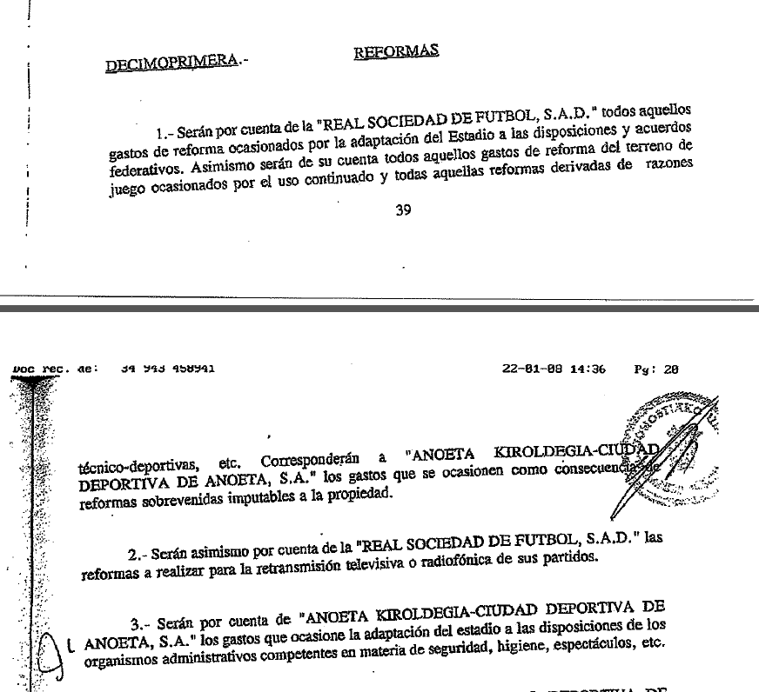

Por otro lado la estipulación primera asigna a la RSS la obligación de abonar el 25% del coste de las “grandes reparaciones.”



Por lo tanto lo primero que hay que hacer es inscribir las obras de remodelación del Estadio en la categoría de “·gran reparación” o de reforma, porque de ello dependerá que la RSS tenga que pagar el 25% o el 100% del coste de las obras.

a.- No es una obra de gran reparación.

Afortunadamente los conceptos de “gran reparación” y “reforma” están perfectamente definidos en la ley de contratos del sector público, cuyo artículo 122 dice:
Artículo 122. Clasificación de las obras.
……
3. El concepto general de reforma abarca el conjunto de obras de ampliación, mejora, modernización, adaptación, adecuación o refuerzo de un bien inmueble ya existente.
4. Se consideran como obras de reparación las necesarias para enmendar un menoscabo producido en un bien inmueble por causas fortuitas o accidentales. Cuando afecten fundamentalmente a la estructura resistente tendrán la calificación de gran reparación y, en caso contrario, de reparación simple.

De la lectura del apartado 4 se deduce directamente que no estamos ante una obra de gran reparación, como pretende el Plan Especial. No existe la necesidad de “enmendar menoscabos” en el inmueble, pues el mismo está en perfecto estado de uso. Mucho menos esos supuestos menoscabos se han producido por “causas fortuitas o accidentales”, sino que estamos ante un proyecto elaborado al margen de cualquier suceso producidos de forma inopinada y, por último, no estamos ante obras que afecten fundamentalmente a la estructura resistente.

b.- Es una obra de reforma.

La obra de Anoeta que pretende el Plan Especial se puede describir como una obra de eliminación de la pista de atletismo y un descenso del nivel del campo de juego en 2,5 metros para poder destinar el espacio así ganado a incrementar el aforo del estadio en 11.000 espectadores.Y eso, de acuerdo al apartado 3 de ese artículo es claramente una obra de reforma.
La realidad es tan evidente que el propio Informe de AK, obrante en el expediente, califica la obra de remodelación u mejora, nunca de “gran reparación”. Claro que a la autora de ese informe no se le ha pasado por la cabeza extraer la consecuencia de que si estamos ante una remodelación, que la ley llama reforma, hay que atribuirle a la RSS la obligación de pagar el 100% y no el 25%. Pero es que estamos ante los peores tipos de ciegos: lo que no quiere ver.

c.- La reforma debe ser pagada al 100% por la RSS

La estipulación décimoprimera establece tambien qué tipos de reformas deben ser fionanciadas por la RSS y cuales por el Ayuntamiento.
Basta con leer los objetivos del Plan Especial, y las abundantes manifestaciones de la RSS al respecto, para comprobar que esta reforma del estadio se debe a la supuesta necesidad de adaptar el estadio a las disposiciones y acuerdos federativos, o para responder a “razones técnico-deportivas” propias del club.
Así:
- Los objetivos como el incremento del gálibo para que puedan entrar los autobuses a los bajos del estadio, del que se dice que es un requisito de la FIFA; o los aumentos de aforo para conseguir 40.000 espectadores y poder ser sede final de la UEFA Europa League o la supresion del foso para cumplir el punto 4.8 de las recomendaciones de la FIFA son causas que. entran plenamente dentro del concepto de “disposiciones y acuerdos federativos”
- Los objetivos relacionados con la eliminación de las pistas para acercar a los espectadores al campo, y mejorar la visibilidad, o todas las reflexiones sobre la necesidad de posibilitar el aumento de los abonados entran dentro de las causas descritas en la estipulación como “técnico-deportivas”, pues lo que se busca es fortalecer la base económica del club posibilitando más espectadores.
- Igualmente son razones “técnico deportivas” de la RSS las que le llevan a modificar el sistema de iluminación del campo.
- Y en cuanto a la mejora de las instalaciones de los medios de comunicación, su financiación por cuenta exclusiva de la RSS se fija en el apartado 2 del citado artículo
- Nada que decir a las menciones que se hacen en el Informe aportado por AK respecto a los “deterioros de algunos elementos constructivos” pues los mismos son producto de no haber realizado un mantenimiento adecuado, cuyo coste recae sustancialmene en la RSS por el propio Convenio.

Solo podría considerarse responsabilidad de AK las menciones que se realizan entre los objetivos al cumplimiento de determinadas disposiciones administrativas en materia de seguridad de espectáculos.
Esta “justificación” ya figuraba en el primer PE y fue discutida durante aquel recurso ante los Tribunales. Allí se demostró que las supuestas deficiencias se referían a un expediente sancionador incoado por el Gobierno Vasco en el año 2001 por causas variopintas y de poca envergadura económica, tales como quehabía escalones que carecían de banda antideslizante, que faltaban las barras antipánicos en algunas puertas, que faltaban extintores de incendios en algunos sitios o con la necesidad de tener abierta las puertas metálicas que separan los fondos altos de las tribunas principales Norte y Sur. El asunto se resolvió en su día a través de una serie de medidas de refuerzo dela seguridad, como se deduce del hecho de que no ha pasado nada administrativamente en estos 14 años.

SEXTA- EL INFORME ECONÓMICO SE BASA EN INGRESOS PURAMENTE HIPOTETICOS.

La financiación que propone el PE consistebásicamente en que las diversas administraciones aporten 36,5 millones de euros. Sorprendentemente no contempla la fuente de financiación más elemental, que es la de elevar el precio del alquiler a un inquilino que exige unas reformas pagadas por el propietario.

Pero es que además, si se ven dichas previsiones, se observa que no están sostenidas por una viabilidad económica demostrada.

1.- Los ingresos procedentes de otras administraciones carecen de soporte documental.

- Así, se alude a una subvención de 10 millones de euros por parte del Gobierno Vasco, en virtud del convenio aprobado ente AK y GV el 1 de diciembre de 2014. No se aporta dicho Convenio ni consta que dicha cantidad figure en ningún presupuesto del Gobierno Vasco.

- Se dice que otros 10 millones de euros provendrían de la DFG y otras administraciones públicas, incluida la UE.
Tampoco hay ningún documento que demuestre que existe esa disposición de esas administraciones a subvencionar con 10 millones este proyecto. Más aun, lo que consta es que la DFG ha declarado en múltiples ocasiones que no era partidario de destinar dinero público a este proyecto por entender que hay otras necesidades generales con mayor prioridad. En todo caso, no podría subvencionar este proyecto si no tiene un campo de rugby de las dimensiones exigidas por su propia normativa
En lo que respecta a la UE, lo único que consta es que la Comisión Europea respondió el 15 de junio de 2015 a una pregunta parlamentaria sobre la legalidad del concurso convocado por este Ayuntamiento, que había enviado esa información a la División de la Competencia para que analizara si se estaba ante una posible ayuda del estado. Se adjunta dicha respuesta como documento nº 1.¡Como para subvencionar este proyecto.!

2.- El Ayuntamiento no puede disponer de 16,5 millones en este momento.

El informe del Interventormunicipal deja meridianamente claro que en las actuales condiciones el Ayuntamiento no puede emitir 16,5 millones de deuda para reformar el estadio de Anoeta, pues se incumpliría el Objetivo de estabilidad presupuestaria. Por eso dice que se debe aprobar un Plan Económico-financiero que garantice ese objetivo a fecha 31/12/2016, el cual debe ser aprobado previamente por la DFG

Por lo tanto, antes de considerar que el Ayuntamiento puede financiar “sus” 16,5 millones se debería tener aprobada por DG ese Plan Económico-financiero y no al revés.

Pero es que aunque el Interventor dice creer que el Ayuntamiento tiene capacidad de reducir gastos y aumentar impuestos en cuantía suficiente como para financiar esa obra, la pregunta es muy sencilla: ¿Tiene sentido abrasar a nuevos impuestos a los ciudadanosmileuristas para pagar los sueldos astronómicos de los futbolistas que ganan de media 2 millones al año?.¿Tiene sentido que la RSS explote un campo mucho mayor sin pagar mayor alquiler? ¿Qué demontres de política es esa?.
Por otro lado ese optimismo del Interventor puede ser puesto en duda con sus propios datos y con lo que se sabe de los informes de terceros, como el Tribunal de Cuentas. Así, el Interventor dice que el nivel de endeudamiento actual municipal (205 millones de euros) supone el 69,74% de los ingresos ordinarios, para añadir que con la deuda para Anoeta ese índice subiría al 75,34% y que en el año 2020 el índice tendrá que estar por ley en el 70%.

Por lo tanto, incluso con las cifras del Interventor, no es evidente que se pueda subir el endeudamiento al 75,34% y bajar posteriormente ese endeudamiento al 70%, ¿con qué ingresos?.

Pero es que las cifras del Interventor no reflejan la verdadera situación de las finanzas municipales, como nos lo recuerda el TVCP en su informe de fiscalización del ejercicio 2013, donde dice que el presupuesto del Ayuntamiento omite cualquier previsión sobre los litigios que tiene en curso y de los que pueden derivarse cantidades importantes de gasto.

Como se sabe, el principio de prudencia contable exige crear unas provisiones para hacer frente a los resultados de los posibles pleitos que tenga al empresa. El Ayuntamiento no lo hace, pero eso no quiere decir que no tenga ese problema, sino simplemente que no es previsor y, por lo que dice el TVCP, ni siquiera cumple con los principios de contabilidad pública.

La realidad demuestra que esas previsiones eran necesarias. A día de hoy ya se conoce, por ejemplo, la sentencia de Txomin-enea, que va a costar muchos millones de euros al Ayuntamiento en forma de mayor precio por las expropiaciones. También se sabe que ha recaído una sentencia firme sobre Garbera que ha anulado determinado planeamiento, lo que previsiblemente dará origen a una responsabilidad patrimonial importante. Otras responsabilidades patrimoniales por vinculaciones singulares urbanísticas ya están planteadas ante el Ayuntamiento, con muchos millones en juego.

Así que la pregunta es simple: Cuándo el interventor dice que la deuda actual es de 205 millones, ¿ha tenido en cuenta esos hechos?. ¿Ha hecho previsiones sobre esos riesgos?. ¿Las tendría que hacer?.
Este alegante cree que sí y que ello muestra aún más la irracionalidad de endeudar al Ayuntamiento en beneficio de la RSS.

SÉPTIMA.- EL INFORME DE SOSTENIBILIDAD ECONOMICA ES INEXISTENTE.

El plan de sostenibilidad económica es simplemente inexistente. No hay una sola cifra.
Incluso en el informe emitido por AK se obvia hablar de cosas tan simples como en cuanto aumenta el coste del mantenimiento del edificio y en cuanto debería aumentar el alquiler al inquilino para hacer frente a las gigantescas inversiones públicas que se van a realizar. Bien al contrario, dedica todo un apartado a describir lo que considera “deterioro de elementos constructivos” y no dice nada sobre el hecho de que ese deterioro se debe a falta sistemática de mantenimiento, algo que corresponden en un 80% a la RSS. ¿Por qué no se ha exigido a la RSS las adecuadas inversiones en mantenimiento?.

Tampoco tiene es PE, ni el informe de AK, ninguna previsión sobre la forma en que puede afectarle a la propia subsistencia de AK la reciente ley ¿Cómo le afecta a esta empresa las medidas de reorganización del sector publico contenidas la ley del régimen jurídico del sector público, en cuyo artículo 96 se prevé la desaparición de aquellas empresas públicas que tengan dos años consecutivos de pérdidas?.

Basta con leer los presupuestos de AK para comprobar que es enormemente deficitario año tras año, pues tiene ingresos del entorno del medio millón anuales y costes del orden de los 2 millones de euros, que solo se puede cubrir con subvenciones municipales. ¿Hasta cuándo?. ¿Hasta qué cifra anual?.
¿Por qué no se analiza el aumento de alquiler que hay que pedirle a la RSS por utilizar un estadio un 33% más grande y 47 millones de euros más caro?.

RESUMEN SOBRE LAS ALEGACIONES SEXTA Y SÉPTIMA.

Es evidente que el Plan Especial elude analizar la legalidad y las consecuencias económicas que supone para este Ayuntamiento la gigantesca inversión pública que se diseña para el Estadio de Anoeta. Hasta hoy mismo, la opinión pública cree que la RSS va a poner la mayor parte del dinero y la administración un poquito”. Un verdadero cuento para niños.

La realidad que refleja este Plan Especial es justamente la contraria: la RSS no pone más que 11,2 millones de los más de 47 millones necesarios y el Ayuntamiento pone como mínimo 16,7 millones, que serán más si las demás administraciones no ponen los 20 millones que le adjudica unilateralmenteeste Plan Especial.

¿Dónde están los informes jurídicos que dicen que estamos ante una gran reparación y no una reforma?. De la adecuada respuesta a esa pregunta se juegan 36,7 millones de recurso públicos.

Es posible que a los concejales y los miembros del consejo de administración de AK no les importe esa legalidad y les parezca bien que se regale esa cantidad al club de fútbol. Pero quizás debieran tener en cuenta que estamos hablando de dinero público y que realizar un contrato desfavorable para la institución es un delito penal, incluso en el mundo del fútbol. Y si no ahí tienen una noticia reciente sobre la imputación al Presidente de la FIFA

“La Fiscalía suiza abre un procedimiento criminal contra Blatter por apropiación indebida y gestión desleal
Las acusaciones se basan en un "contrato desfavorable para la FIFA" firmado en 2005 con la CONCACAF; y en un "pago desleal" de dos millones de francos suizos (1,8 millones de euros) realizado al presidente de la UEFA, Michel Platini, en el año 2011”

OCTAVA.- OTROS ERRORES ECONÓMICOS DEL INFORME ECONOMICO FINANCIERO

Además del error de atribuir a la RSS solo la obligación de pagar el 25% de parte de la obra, existen otros errores en el Informe económico-financiero.

1.- La exclusión del IVA carece de sentido, dado la casi nula facturación de AK

El Plan Especial dice que no considera el IVA en la operación porque el mismo se recuperará durante la explotación. La redactora del Plan Especial se equivoca: a la RSS si le da lo mismo el IVA porque la facturación de las entradas y demás ingresos le permite recuperar rápidamente el IVA soportado durante la fase de inversión.

Pero en el caso de AK la situación es diferente, dado que no tiene prácticamente ingresos, apenas 500.000 euros anuales que en su mayoría acarrean gastos que también conllevan IVA, por lo que su capacidad de recuperar el IVA gastado en la inversión de la reforma tardaría muchísimos años en ser recuperado, con el consiguiente coste financiero.

2.- La reforma del miniestadio es parte intrínseca de la obra de reforma pues es consecuencia de la desaparición de las pistas de atletismo.

El Plan Especial pretende excluir a la RRS del pago de cualquier cantidad por las obras del miniestadio, como entendiendo que eso no entra dentro del Convenio.

Sin embargo es obvio que si hay que reformar el mini-estadio (a esto por lo menos no se le llama gran reparación del estadio) es porque previamente se ha eliminado las pistas de atletismo del estadio de Anoeta.

El Plan Especial no alude para nada a esta cuestión, pero basta con repasar los antecedentes del primer Plan Especial, el anulado por los tribunales, para comprobar que la reforma del mini-estadio es una “compensación” por la desaparición de las pistas de atletismo. Por eso esa “compensación “ fue introducida por el Pleno municipal con ocasión de la aprobación inicial de aquel Plan Especial y por eso se podía leer en el Informe económico-financiero que la reforma del estadio estaba asociado al objetivo previo de reformar el estadio y quitar las pistas. Decías así el citado Informe:

“A su vez, a la propuesta anterior cabe añadir la asociada a la ampliación y mejora del "mini-estadio' actual. Se trata, en este caso, de remodelar esa instalación deportiva con el fin de optimizar sus prestaciones, posibilitando incluso que pueda acoger competiciones de carácter internacional. Para ello, sin perjuicio de lo que con carácter preciso y definitivo pueda determinar el correspondiente proyecto edificatorio, se plantea la ampliación del graderío actual con el fin de que pueda acoger un total de unos 5.000 espectadores.”

NOVENA.- LA SOLUCIÓN ADOPTADA ES INNECESARIA Y CARECE DE RENTABILIDAD ALGUNA

Si el Ayuntamiento quiere aumentar el aforo del estadio a un precio tan elevado para sus arcas debería justificar que hay una rentabilidad razonable esperable tras esa decisión.

No solo no hay ningún estudio al respecto por parte del PE o del Interventor, sino que los hechos demuestran que esa ampliación carece de rentabilidad y que, en todo caso, esa rentabilidad solo beneficiaría a la RSS no a la ciudad

1.- INCREMENTO DE AFORO INJUSTIFICADO:

El actual estadio tiene, aunque no lo dice la memoria, una capacidad de 32.289 espectadores. El PE pretende aumentarla en 11.000 más, que es una cifra muy superior a los 7.900 espectadores adicionales que se pretendía ubicar con el Plan Especial anterior, lo que llevaría a un aforo final de 42.289 espectadores.

¿Son necesarios tantos espectadores?. ¿Cuántos son los espectadores actuales del estadio?. ¿Cuántas veces se llena el estadio actual?. ¿Cuántas se llenaría el estadio futuro?.

Y la pregunta del millón: ¿Qué rentabilidad económica, y para quien, se obtendría con ese nuevo aforo?

El Plan Especial no proporciona ningún dato, aunque afirma que el estadio actual es “pequeño” para la demanda existente. Veamos algunos datos:

a.- Datos históricos de Anoeta

- La asistencia al estadio actual se limita a 23.000 espectadores de media. Por lo tanto el estadio actual es ampliamente suficiente.
- El actual estadio de Anoeta no se llena más que una vez al año y hay años que ni eso.
- El número de abonados de la Real Sociedad a fecha 22/12/2014 era de 29.110 abonados, contando también a los “corporativos”, mientras que a fecha 29/8/2015 solo tiene 28.156 abonados. El record de abonados individuales se alcanzó en la temporada 2002-2003, con 27.888 socios. No hay por lo tanto ninguna lista “en espera” ni incapacidad para acoger más abonados que los actuales, como afirma sin datos el Plan Especial.
- El número de abonados de la RSS se corresponde con un precio barato, en términos comparativos, lo que infla la demanda. Desde luego es mucho más barato que San Mamés. Si se cobrara lo que se cobra en otros campos, habría muchos menos abonados. Claro que el Ayuntamiento parece dispuesto a subvencionar los abonos, perdonando el precio del alquiler del estadio, a costa de otros gastos sociales o de desarrollo económico de la ciudad.

b.- Datos comparativos con San Mamés

El nuevo San Mamés se ha diseñado para 53.332 espectadores y tiene 44.117 abonados. Conociendo a nuestros vecinos no se les puede acusar de ser partidarios de las “obras pequeñas”, por lo que habrá que concluir que ese es el tamaño correcto que se puede tomar como referencia comparativa.
Elmercado del Athletic se nutre principalmente de la población bizkaina (1.144.214 habitantes), pero como es sabido tiene un área de influencia futbolista mayor que la propia provincia, pues se extiende al este de Cantabria hasta Santoña, a la zona limítrofe de Araba y Valle del Mena y al oeste de Gipuzkoa. Por el contrario la RSS se alimenta básicamente de la afición residente en Gipuzkoa (708.631 habitantes), con influencia en las comarcas limítrofes de Navarra, poco pobladas. La presencia del Eibar en primera división supone una merma para ese mercado potencial.
Solo teniendo en cuenta las poblaciones provinciales, el “mercado” disponible del Athletic es un 61,7% más grande que el de la RSS, por lo que en principio sería razonable que los estadios de ambos equipos guardaran esa relación. Nada más lejos de la realidad, como se ve en el siguiente cuadro:

Comparación de los campos de futbol y espectadores potenciales de RSS y Athletic.
 | Gipuzkoa | Equivalencia en Bizkaia (x 1,617) | Realidad San Mamés
Anoeta actual | 32.289 | 52.211 | 53.332
Anoeta proyectado | 43.289 | 68.381 | 53.332

Como se ve en el cuadro, el proyecto que se pretende aprobar es desproporcionado con respecto a las aficiones potenciales de ambos equipos, índice evidente de que es injustificado. El actual Anoeta prácticamente es tan grande proporcionalmente como el nuevo San Mamés, pues tiene capacidad para 32.289 espectadores, que equivaldrían a 52.211 espectadores en San Mames. Y San Mames, tras la ampliación, tiene 53.332 espectadores.

Si se construyera el nuevo Anoeta y sus 42.289 espectadores, supondría que sería como si en Bizkaia se hubiera construido un San Mamés de 68.381 espectadores. Una verdadera exageración.

C.- Otras experiencias internacionales:

El Plan Especial defiende, con menos énfasis que la anterior versión del Plan Especial que fue anulada por los tribunales, que la ampliación del estadio es necesaria para poder albergar competiciones internacionales y optar a sersede de competiciones internaciones.
Los hechos demuestran que no es así. No solo el campo actual tiene la categoría 4 de la UEFA sino que la propia FIFA propone, cara al mundial de 2018 que se celebra en Rusia, que se reduzcan los tamaños de los estadios proyectados. Por ello, el gobierno ruso ha reducido el tamaño proyectado para los estadios en construcción, Kaliningrado y Ekaterimburgo, reduciendo el número de asientos de 45.000 a 35.000.
Por supuesto, la Copa de Campeones se ha jugado en Anoeta durante el año 2013, sin problemas con el estadio.

D.- Otros proyectos posibles.
El proyecto que ha elaborado la directiva de la RSS no es el único posible ni, a la visita de los datos, el mejor de ellos. Recientemente ha salido en la prensa una propuesta elaborada por un grupo de accionistas agrupados como “Realsocialismo” y elaborado por el arquitecto Jonathan Chancaque propone un estadio de capacidad similar por tan solo 30 millones de euros.

Obviamente en un procedimiento de selección de proyectos abierto, que es lo que exigen los artículos121 y siguiente de la LCSP aparecerían otras propuestas con otros costes que con toda probabilidad serían de mejor eficiencia económica. El Colegio de Arquitectos ha exigido que se cumpla la ley y se convoque públicamente un concurso de proyectos, sin que hasta ahora haya habido respuesta municipal.

Por ejemplo, eliminar las pistas y aumentar el aforo es posible con una obra simple que rebaje la cota del campo y añada nuevas filas, aunque se queden sin cubrir, y cuesta en torno a los 5 millones de euros. Dado que la experiencia demuestra que esas filas quedarían vacías en más del 99% de las ocasiones, ¿qué sentido tiene gastar decenas de millones adicionales en hacer esta costosa reforma?

Resumen: Tanto por el propio historial de Anoeta como por su comparación con San Mames, de deduce que el actual estadio tiene el tamaño suficiente para las necesidades de la Real. No existe ningún estudio que demuestre la necesidad de una ampliación de su capacidad en un tercio de espectadores más y, habida cuenta del enorme presupuesto que se requiere para ello de 47,7 millones de euros, tamaño despilfarro solo se entiende desde la lógica de una RSS que piensa que se lo van a pagar mayoritariamente las instituciones. Ni por tamaño del mercado potencial, ni por ocupación real del campo, ni por historial de abonados se puede pretender justificar una ampliación de 1/3 del actual campo, a un coste tan desmesurado como 37,6millones de euros de origen público y 11,2 de inversión privada.

DÉCIMA.- EL PLAN ESPECIAL ES CONTRADICTORIO PUES NO PERMITE EL USO DEL NUEVO ANOETA PARA EL RUGBY PROFESIONAL.

Entre los objetivos explícitos del Plan Especial está el de respetar las medidas oficiales que permitan jugar al rugby profesional y de nivel internacional. Lo mismo ocurría con el contrato anulado por la OARC, que decía que el proyecto que se presentase tenía que garantizar que sería homologable por las autoridades deportivas del rugby. Perola realidad es que el campo diseñado por la RSS en su oferta, y en consecuencia el previsto por este Plan Especial, es un campo de juego calculado solo para la práctica del futbol profesional, que es mucho más pequeño que el que se exige para jugar al rugby profesional.

Ese empecinamiento de la RSS por eludir diseñar el nuevo estadio con dimensiones aptas para el rugby internacional tiene su base en la obsesión de su directiva en ampliar el aforo más allí de lo que aconsejan los números objetivos, como se ha explicado en la alegación segunda.

La idea que rige la remodelación del Plan Especial es bajar la cota del campo 2,5 metros y utilizar el espacio ganado a las pistas para crear nuevas filas de asientos. Obviamente cuanto menor sea el campo nuevo mayor será el número de asientos nuevos que se pueda crear. Y la RSS quiere el máximo de asientos, ahora 11.000 frente a los poco más de 7.900 que pretendía el primer Plan Especial, lo que implica renunciar a la posibilidad de un verdadero campo de rugby profesional.

El actual anillo exterior de la pista de atletismo existente tiene una dimensión de 184 x 114 metros, con una superficie libre de aproximadamente 15.000 m2, mientras que las dimensiones reglamentarias de un campo de futbol son de tan solo 105 x 68 metros, lo que unido a las bandas perimetrales que se crean puede llevar a una superficie de unos 8.600 m2. Es decir, si se diseña solo un campo de futbol se puede destinar más de 9.000 m2 a ubicar los 11.000 espectadores adicionales.

Pero las dimensiones reglamentarias de un campo de rugby son mucho mayores que las del futbol. Así, las normas de la DFG para financiar un campo de rugby exigen que este tenga unas dimensiones reglamentarias de 141 x 75 m2, es decir 10.575 m2. Así figura en esquema siguiente, que procede del citado libro:
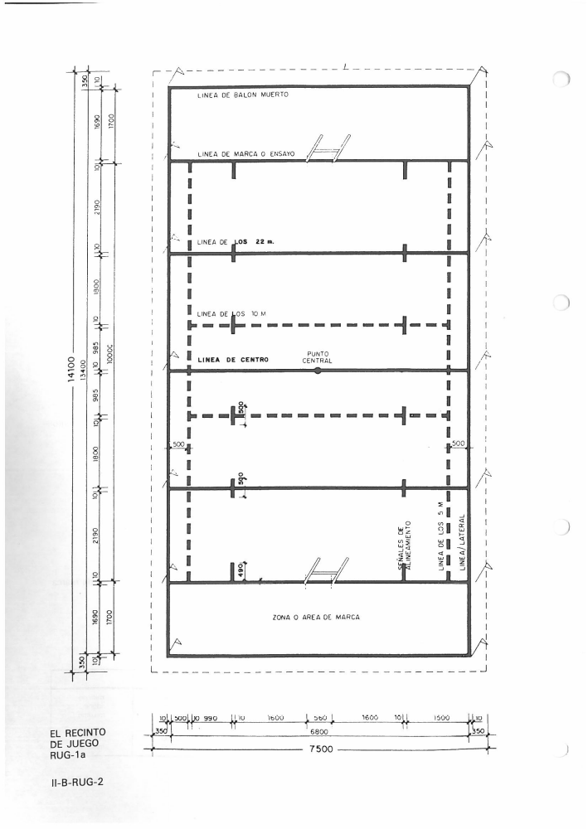

Por su parte las normas de la World Rugby (antes llamada International Rugby o IRB) señalan que las dimensiones mínimas del campo deben ser de 124m x 78 m, aunque lo recomendable para los partidos de primer nivel es un campo de 135x80m (10.800 m2).
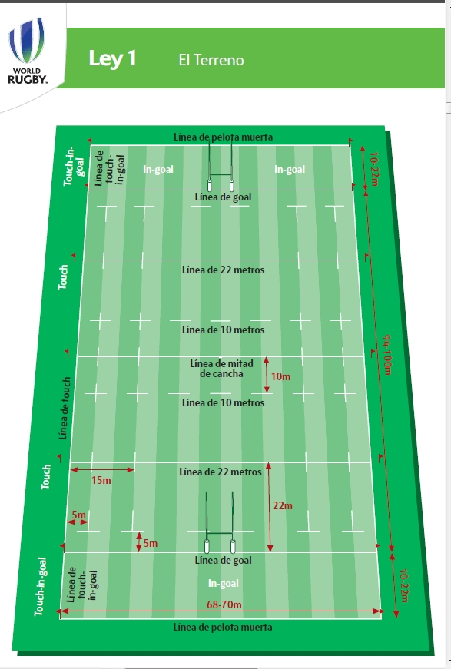

1.2 Dimensiones requeridas para el perímetro de juego
Evidentemente se gana mucho menos espacio (unos 2.000 m2 menos) para ampliar los asientos con un campo que realmente sirva para el rugby internacional que si solo sirve para un campo de futbol profesional. Por eso la RSS nunca ha aceptado la idea de crear un verdadero campo de rugbyinternacional y basta con ver el vídeo donde se refleja el proyecto presentado para el concurso anulado para comprobar que su propuesta incumplía el Pliego, ya que pretendía hacer jugar el rugby dentro del espacio destinado al futbol, es decir, proponía jugar en un campo de futbol no apto para competiciones internacionales, como se ve en las fotos procedentes de ese vídeo.

Vista del campo del Anoeta que propone el PE (RSS)

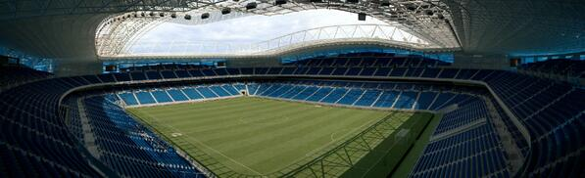

Plano del campo quepropone el PE. (RSS)

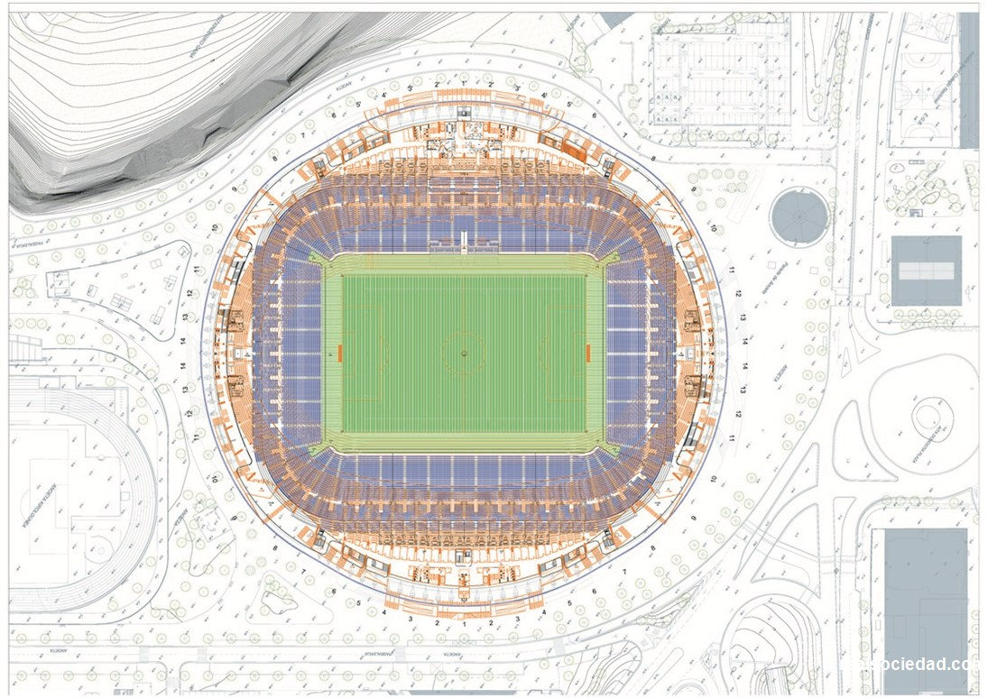

Por el contrario, cuando se ven los estadios polivalentes destinados a futbol y rugby, la imagen es totalmente diferente. Baste como ejemplo las imágenes del Stade de France, donde juega el Paris Saint Germain, o la del Manchester City, donde juega el Manchester United, equipos ambos que lo menos que se puede decir es que son de mejor nivel que la RSS, pese a lo cual no “exigen” que desaparezcan las servidumbres derivadas de un verdader campo del rugby.

Vista del Stade de France. (PSG)
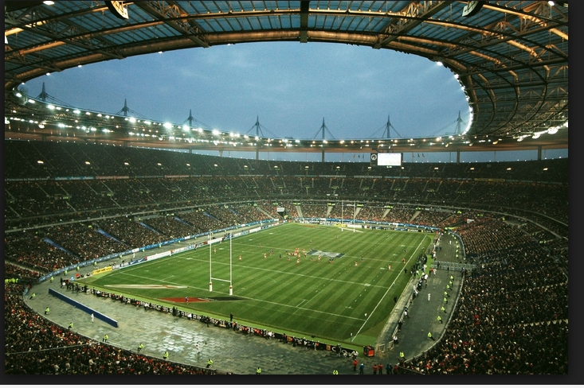

Vista del estadio del Manchester City (Manchester United)

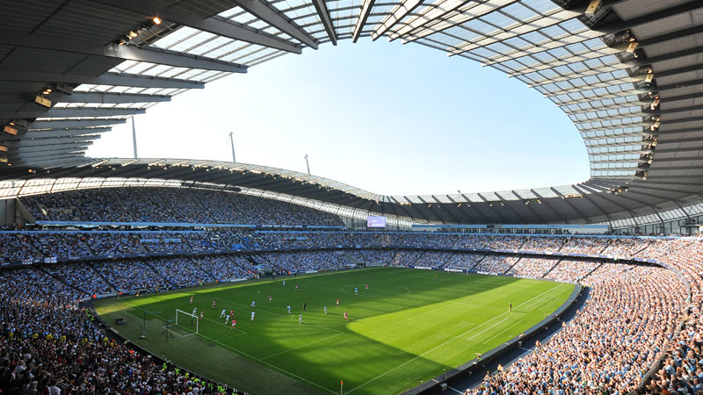

Obviamente la cuestión se solucionaría si en el expediente figurase el certificado de la Federación Española de Rugby que asegure que el campo es apto para la obtención de la preceptiva homologación.

Por lo expuesto

SOLICITAN que se tengan por formuladas estas alegaciones al expediente de aprobación inicial de la MPGOU referida al estadio de Anoeta publicado en el BOG de fecha 15 de septiembre de 2015 y en su virtud:
1.- Se emitan los informes de legalidad, eficacia y eficiencia a cargo de los funcionarios municipales que se solicitan en ellas.
2.- Se emita por parte del Interventor municipal un informe que aclare si en sus cálculos de la deuda han sido contempladas previsiones para los resultados de los litigios que mantiene el Ayuntamiento
3.- Se suspenda la tramitación del Plan Especial hasta que pueda certificar la disposición de las otras administraciones a aportar los 20 millones de euros que les asigna este Plan Especial y la DFG apruebe el Plan Económico-financiero por el que autorice al Ayuntamiento a endeudar en 16,5 millones de euros para financiar la reforma de Anoeta.
4.- Se aporte un Informe que garantice que hay espacio suficiente para cumplir la regulación sobre el ESPACIO EXTERIOR SEGURO que obliga la CTE-DB-SI.
5.- Se solicite de la Federación española de rugby un informe sobre si el campo de juego diseñado en este PE es apto para la celebración de partidos de rugby profesionales de nivel internacional.
6.- Se atienda las mismas y se retire el proyecto por no responder a las necesidades de esta ciudad y no ser prioritario este gasto para unos contribuyentes en tan duras situaciones económicas.

En Donostia a 20 de octubre de 2015

Javier OlaverriZazpe Manu Barrenetxea Bujanda

